Структура изолейциновой т-РНК из золотистого стафилококка

(STAPHYLOCOCCUS AUREUS)

Юминова А.В. 202гр.Факультет биоинженерии и биоинформатики МГУ им. М.ВЛомоносова
Аннотация: исследование вторичной и третичной структуры транспортной РНК (т-РНК)
Ключевые слова: т-РНК,антикодон, петля, шпилька.
Введение:
Транспортные РНК (т-РНК) составляют семейство малых молекул РНК(от 74 до 95 ) с двойной функцией – каждая из них должна ковалентно связываться с определенным аминокислотным остатком и в то же время иметь в своем составе нуклеотидный триплет, комплелентарный кодону для этой аминокислоты. Все т-РНК имеют общие черты как в их первичной структуре, так и в способе складывания полинуклеотидной цепи во вторичную структуру за счет взаимодействия между основаниями нуклеотидных остатков. В этой работе исследуются элементы вторичной и третичной структуры изолейциновой т-РНК, связанные, предположительно, с выполнением ею специфических функций.
Результаты:
На основе данных анализа, выявляющего комплиментарность пар нуклеотидов, а также первичной структуры(выделенной из PDB-файла), исходя из правил комплементарности для пуриновых и пиримидиновых оснований (аденин образует водородные связи преимущественно с уридином (A-U), а гуанин – с цитозином (G-C)) была предложена схема вторичной структуры изолейциновой т-РНК. В ней можно выделить отдельные элементы, свойственные для всех т-РНК: стебли и петли – участки, на которых образуются и не образуются соответственно взаимодействия между комплементарными основаниями, приводящие к образованию спирали; шпильки - стебель, заканчивающийся петлей; выпетливания - участки между стеблями, где нет комплиментарных взаимодействий. Вторичные структуры всех тРНК имеют сходное строение и из-за внешнего сходства получили название “клеверный лист”. [2]В приведенной ниже таблице представленны элементы вторичной структуры изолейциновой т-РНК и номера соответствующих им оснований:

Элемент структуры | Номера нуклеотидов
Акцепторный стебель | 1-7 | 66-72
Выпетливание | 8-9
D-стебель | 10-13 | 22-25
D-петля | 14-(121)-21
Антикодоновый стебель | 26-31 | 39-44
Антикодоновая петля | 32-38
Вариабельная петля | 45-48
T-стебель | 49-53 | 61-65
Т-петля | 54-60

В результате анализа были предложены пары для образования связи, отличающиеся от прочих:
1. пространственным расположением – удаленные друг от друга или входящие в состав разных структур:
а) U8-А14 - предположительно отвечает за образование псевдоузла, а также поддержание третичной структуры.
б)G15-C48, G19-C56, G18-U55 – отвечающие за третичную структуру, причем последняя пара является также неканонической
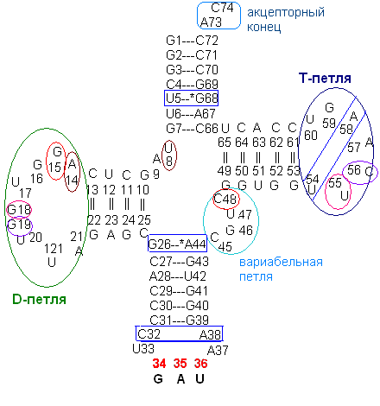
2.К неканоническим относятся также .U5-G68,G26-A44,входящие в состав .акцепторного и антикодонового стеблей соответственно.
Следует отметить, что при построении нижеприведенной схемы мной были проигновированны пары U54-A58 (как находящаяся в середине Т-петли) и С32-A38, U33-U36 (как неканонические взаимодействия, одно из которых находится на стыке акцепторных петли и стебля, и может быть отнесено к обеим структурам, а один из нуклеотидов второго (U36) входит в состав антикодона.)
Антикодон выделен красным. Отметим также отсутствие в исследуемой т-РНК нестандартных оснований.
На основании вышеперечисленных взаимодействий была предложена модель образования третичной структуры.
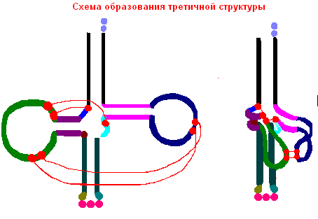
Она поддерживается также водородными связями между нуклеотидами T-шпильки и D-шпильки - G15-C48, G18-U55, G19-C56, G22-G26.
Помимо этого, в формировании третичной структуры участвует стекинг нуклеотидов G45,A9,G46, U21,G59 и C48, которые располагаются в простран-стве подобно нуклеотидам в стебле, образуя спираль.

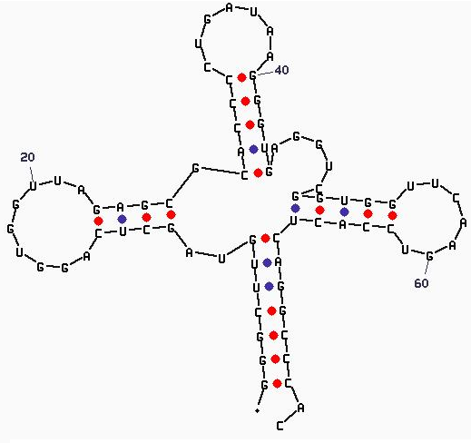
Схема, приведенная слева, выдается программой mfold в числе других возможных вариантов строения т-РНК с заданной последовательностью, причем структура не отвечает минимально возможной энергии.Она была выбрана за высокое сходство ее со структурой, полученной выше с помощью find_pare. Прочие структуры, получаемые при вариации параметра P, являются линейными с внутренними петлями; естественно, такое строение не позволило бы им выполнять специфи-ческие функции.

ОБСУЖДЕНИЕ:
Таким образом, можно заключить, что вторичная и третичная структуры тРНК поддерживаются разными видами взаимодействий между нуклеотидами в молекуле. Это комплиментарные (преимущественно располагающиеся в стеблях) и некомплиментарные (располагающиеся на стыке стебля и петли, двух стеблей или между участками разных шпилек) водородные связи, а также стекинг-взаимодействия.
В результате исследования было подтверждено наличие в изолейциновой т-РНК характерных структурно-функциональных образований:
1)T-шпильки, обеспечивающей взаимодействие т-РНК с рибосомой;
2)D-шпильки, играющей, предположительно, структурную роль и участвующей в связывании с соответствующей аминоацил-тРНК-синтетазой.
3) Антикодонового стебля, несущего антикодоновую петлю;
4) свободный 3’-конец молекулы, обеспечивающий взаимодействие с соответствующей аминокислотой.
А также была обнаружена вариабельная петля, присутсвующая не у всех т-РНК, которая предположительно уравнивает длину разных молекул тРНК; ее функции изучены хуже всего. [3]
Материалы и методы

Исследованная структура тРНК была извлечена из файла 1qu3.pdb.
Комплиментарность пар определена программой find_pare из пакета 3DNA.
Программа был представлен список связанных водородными связями нуклеотидов с указанием их номеров, участки последовательности, образующие пары и располагающиеся в пространстве друг за другом предполагаются как образующие спирали. Те нуклеотиды, которые указаны программой как либо образующие нестандартные пары, либо одиночные пары между удаленными нуклеотидами предполагаются как отвечающие за третичную структуру;Остальные, не указанные в списке, образуют петли и выпетливания. После проверки данных предположений с помощью программы RASMOL( c помощью которой были также обнаружены неспиральные взаимодействия) была получена структура, совпадающая с указанной в литературе “структурой клеверного листа”.

Предсказание вторичной структуры по первичной (последовательности тРНК в формате FASTA) было выполнено программой mfold при P=15.

Сопроводительные материалы
В файле 1rna.spt содержится скрипт для Rasmol, позволяющий визуализировать основные элементы структуры изолейциновой тРНК из PDB-записи 1qu3.
Благодарности
Хочу выразить благодарность Дибровой Д.В, Хайрулиной Г.А., Кононовой С.В. за продуктивную дискуссию, конструктивную критику, помощь с программным обеспечением и долготерпение.
Особая благодарность господину N за своевременную поддержку и заботу.

Список литературы:

- Кольман Я., Рём К.-Г., Наглядная биохимия, стр 88. Изд. “Мир”, М. 2004
- Д.Г. Кнорре, С.Д. Мызина, Биологическая химия, стр. 97-99. Изд. “Высшая школа”, 3 издание, М. 2003
3. В.П. Комов, В.Н. Шведова, Биохимия, стр. 187. Изд. “Дрофа”, М. 2003

